Задание №1. Тестирование.
Выберите один правильный ответ

1. ПОДЪЯЗЫЧНЫЙ НЕРВ ИННЕРВИРУЕТ:
1) слизистую оболочку корня языка
2) собственные мышцы языка
3) вкусовые сосочки языка
4) подъязычную слюнную железу

2. ДОБАВОЧНЫЙ НЕРВ ИННЕРВИРУЕТ:
1) ромбовидную мышцу
2) челюстно-подъязычную мышцу
3) двубрюшную мышцу
4) трапециевидную мышцу

3. ВЕТВЬ ШЕЙНОГО СПЛЕТЕНИЯ:
1) диафрагмальный нерв
2) длинный грудной нерв
3) подмышечный нерв
4) мышечно-кожный нерв

4. ВЕТВЯМИ ШЕЙНОГО СПЛЕТЕНИЯ ИИНЕРВИРУЮТСЯ:
1) лестничные мышцы
2) мимические мышцы
3) жевательные мышцы
4) надключичные мышцы

5. В ОБРАЗОВАНИИ ШЕЙНОЙ ПЕТЛИ УЧАСТВУЕТ:
1) лицевой нерв
2) добавочный нерв
3) языкоглоточный нерв
4) подъязычный нерв
6. ПОПЕРЕЧНЫЙ НЕРВ ШЕИ ИННЕРВИРУЕТ:
1) трапециевидную мышцу
2) грудино-ключично-сосцевидную мышцу
3) кожу переднелатеральной области шеи
4) кожу затылочной области

7. ПОДКЛЮЧИЧНЫЙ НЕРВ ИННЕРВИРУЕТ:
1) кожу над дельтовидной мышцей
2) кожу над большой грудной мышцей
3) подключичную мышцу
4) кожу передней области шеи

8. ПОДЛОПАТОЧНЫЙ НЕРВ ИННЕРВИРУЕТ:
1) дельтовидную мышцу
2) клювовидно-плечевую мышцу
3) малую круглую мышцу
4) большую круглую мышцу

9. МЫШЕЧНО-КОЖНЫЙ НЕРВ ИННЕРВИРУЕТ:
1) дельтовидную мышцу
2) клювовидно-плечевую мышцу
3) трехглавую мышцу
4) круглый пронатор

10. ЛОКТЕВОЙ НЕРВ ИННЕРВИРУЕТ:
1) поверхностный сгибатель пальцев
2) длинную ладонную мышцу
3) длинный разгибатель большого пальца
4) медиальная часть глубокого сгибателя пальцев

Задание №2. Ситуационные задачи

1. У больного, после перенесенной травмы, нарушена иннервация мышц шеи, расположенных ниже подъязычной кости.
Вопрос 1: Чем иннервируется эта группа мышц?
Вопрос 2: Что лежит в основе формирования этого анатомического образования?
Ответ 1 ______________________________________________________________________
Ответ 2 ______________________________________________________________________

2. У больного затруднено движение в плечевом суставе – невозможно приведение.
Вопрос 1: Какие нервы иннервируют мышцы, принимающие участие в данном движении?;
Вопрос 2: Ветвями, какого сплетения являются эти нервы?
Ответ 1 ______________________________________________________________________
Ответ 2 ______________________________________________________________________

Задание №3. Проиннервать кожу шеи, на рисунке указать топографию нервов и подписать области иннервации.
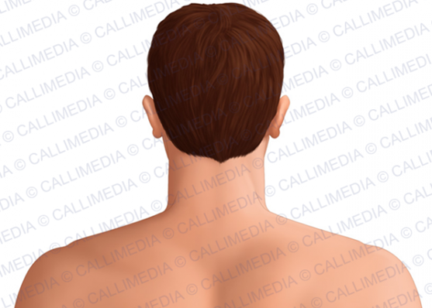

Задание №4. На картинках подпишите мышцы плечевого пояса, укажите их функцию и нервы, которыми они иннервируются

